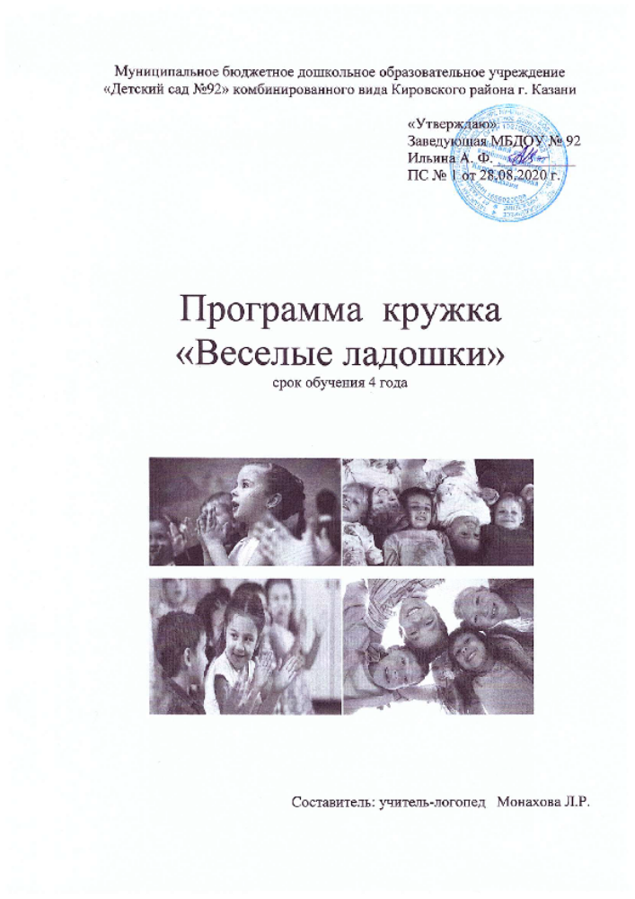
Муниципальное бюджетное дошкольное образовательное учреждение «Детский сад №92» комбинированного вида Кировского района г. Казани

«Утверждаю»
Заведующая МБДОУ № 92
Ильина А. Ф.___________
ПС № 1 от 28.08.2020 г.

Программа кружка
«Веселые ладошки»
срок обучения 4 года

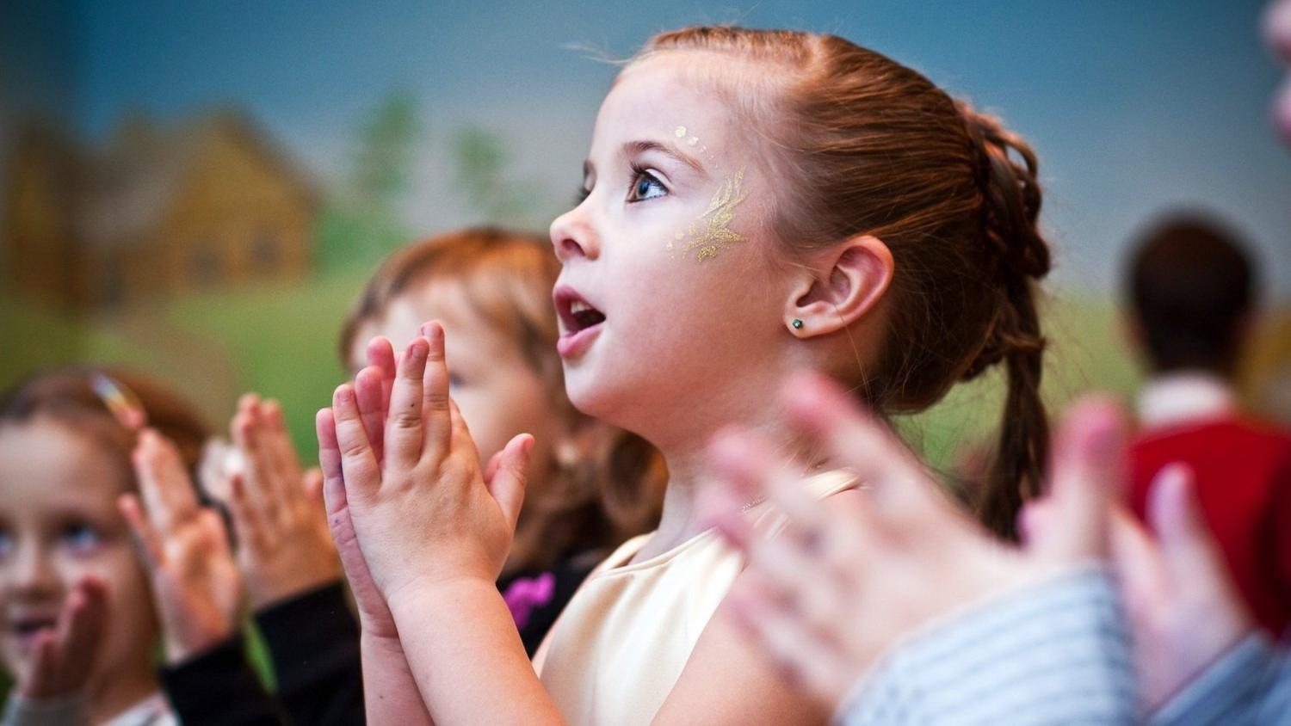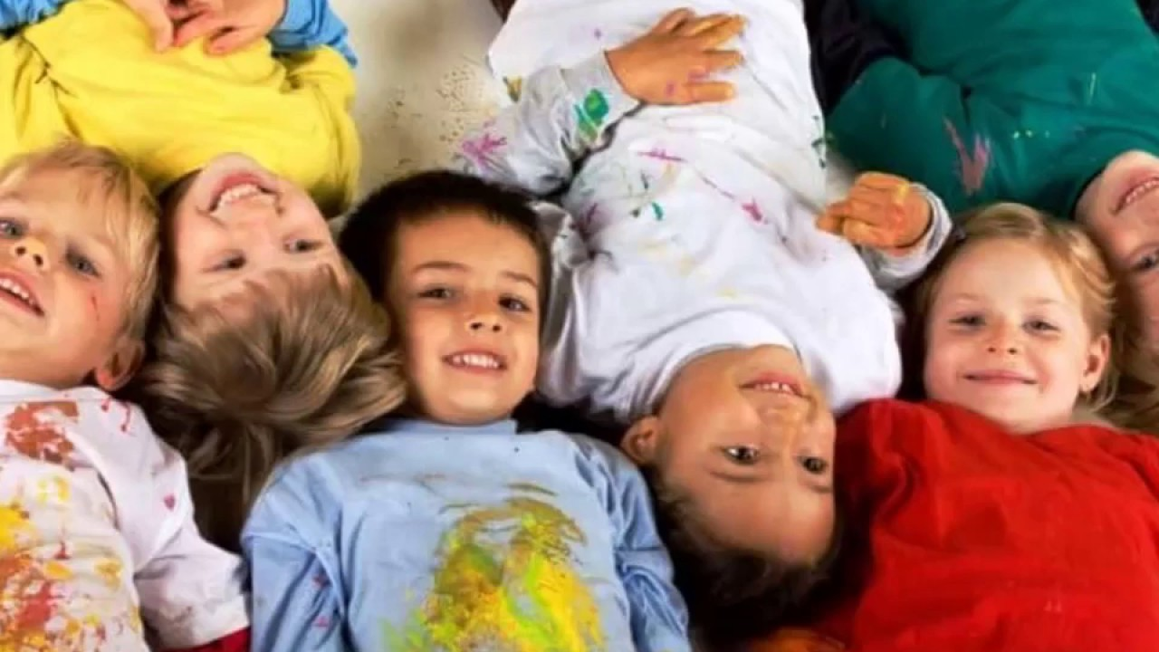

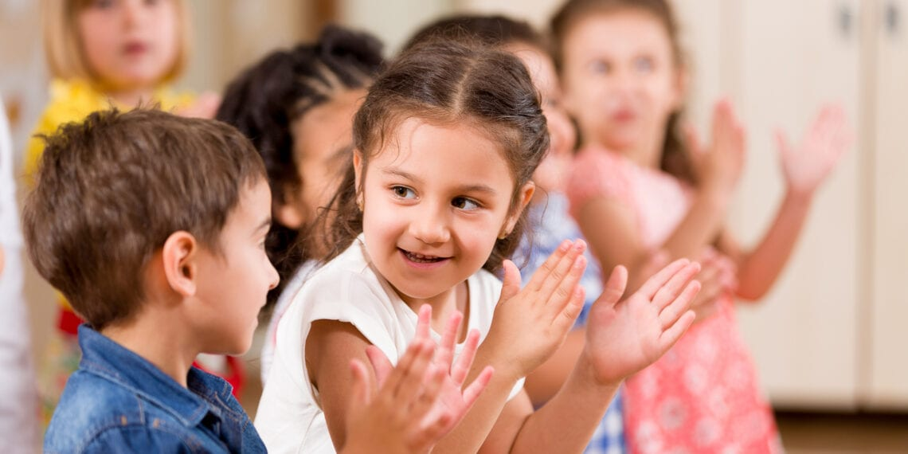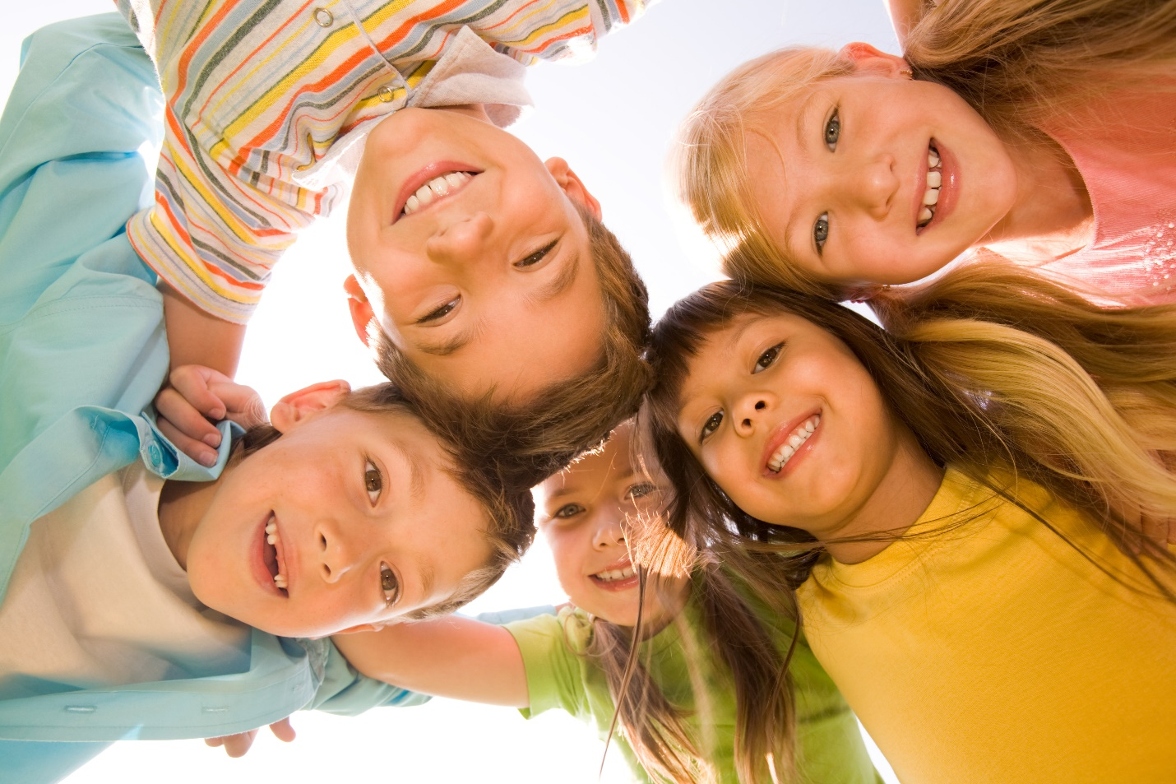

Составитель: учитель-логопед Монахова Л.Р.

Введение.
Развитие речи – одна из важнейших задач воспитания детей младшего возраста. Решение этой задачи предполагает совершенствование звуковой стороны речи ребенка, то есть произношения звуков, увеличение словарного запаса и формирование грамматического строя речи. Предпосылками для развития правильной речи являются развитая мелкая моторик рук, достаточная подвижность органов артикуляционного аппарат, правильное речевое дыхание. Для речи нормального темпа необходимо развитие координации дыхание-движение, дыхание- голос- движение.
Интеллектуальное воспитание ребенка неразрывно связано с его правильно поставленной речью. Речь ребенка формируется и развивается на примере речи окружающих его близких и родных ему людей. Ребенок, начинающий понимать обращенную к нему речь взрослых, с раннего детства пытается воспроизводить звуки и слова, учится воспринимать окружающий мир. Что влечет за собой развитие речи. Правильное и четкое произношение ребенку необходимо для того, чтобы его речь была понятной для окружающих, а неправильное произношение может мешать пониманию самим ребенком речи других.
Если ребенок неправильно произносит отдельные звуки речи, то, следовательно, он неправильно выговаривает слова, строит предложения. Отсюда могут возникнуть трудности в общении ребенка со сверстниками и взрослыми: скоро он почувствует себя неполноценным, все чаще станет отмалчиваться, так постепенно будет развиваться неуверенность в себе. Такие дети, поступив в школу, очень плохо пишут и читают.
Чем раньше будут приняты необходимые меры для улучшения речевого развития ребенка, тем полноценнее будет и его общее развитие. Поэтому мы считаем необходимыми занятия по развитию речи с дошкольниками уже с 2-3 лет. Кроме того, непринятие своевременных мер по формированию правильного звукопроизношения ведет к тому, что у ребенка при произнесении ряда звуков закрепится неправильная артикуляция, и исправить этот недостаток в дальнейшем будет довольно сложно.
Кроме работы над артикуляцией, речевым дыханием, мелкой мотроикой, звукопроизношением, обязательно должна проводиться работа и над грамматическим строем речи, и над обогащением словарного запаса.

Пояснительная записка.
Связь артикуляционной моторики и мелкой моторики рук была установлена в 1972 году М. Кольцовой. Речедвигательный центр (участок коры, отвечающий за слаженное и четкое движение органов артикуляции) и центр управления движениями кистей рук находятся рядом, в лобных долях головного мозга, поэтому они взаимосвязаны. Чем более развита мелкая моторика кистей рук ребенка, тем совершеннее у него движения органов артикуляционного аппарата. Таким образом, обучая ребенка различным пальчиковым играм, упражнениям на движения кистей рук, мы профилактируем нарушения произносительной стороны речи.
Наша речь всегда произносится на выдохе. Поэтому для четкой и внятной речи необходимо правильное речевое дыхание. Оно характеризуется глубоким, полноценным вдохом через нос и плавным, длительным выдохом через рот. На этом выдохе и образуется речь. Воздушная струя проходит через голосовые связки и ротовую полость.
Речевое дыхание нарушается у многих детей.
Может встречаться так называемое ключичное дыхание, когда ребенок вдыхает воздух только верхней частью легких, при таком дыхании объем вдыхаемого и выдыхаемого воздуха недостаточен для произнесения фразы и к концу ее ребенок сбивается, начинает хватать воздух ртом, голос становится сиплым. У всех детей необходимо тренировать полноценное речевое дыхание, потому что оно обеспечивает плавность и красивое звучание речи. Для тренировки речевого дыхания используются приемы логоритмики, приемы дыхательной гимнастики Стрельниковой, упражнения с различными предметами.
Артикуляционная гимнастика – это совокупность специальных упражнений, направленных на укрепление мышц артикуляционного аппарата, развитие силы, подвижности и дифференцированности движений органов, участвующих в речевом процессе.
Мы правильно произносим различные звуки благодаря хорошей подвижности и дифференцированной работе органов артикуляционного аппарата: языку, нижней челюсти, мягкому небу, голосовым связкам. Таким образом, произношение звуков речи – это сложный двигательный навык.
Артикуляционная гимнастика бывает двух видов: пассивная (взрослый выполняет движения за ребенка) и активная (ребенок самостоятельно выполняет упражнения). Пассивные движения постепенно переводятся в пассивно-активные, а затем и в активные. Артикуляционные упражнения бывают беззвучными и с участием голоса. А также статические артикуляционные упражнения, направленные на выработку правильной позы и динамические, направленные на правильное выполнение движений.
Кроме того, важным компонентом речи является просодический компонент – интонирование, логические ударения, тембр голоса, темпо-ритмическая организация высказывания.
Речь детей при рассказывании часто бывает монотонна, голос ребенка «угасает» к концу фразы, наблюдается недостаточность интонации, напряжённость и аритмичность речи. У детей со стёртой формой дизартрии кроме всего страдает голос, голосовые модуляции по высоте, силе, ослаблен речевой выдох. Темп речи часто ускорен или замедлен. Поэтому в нашу программу будут включены упражнения на развитие просодического компонента речи.
Цель программы – создание предпосылок для овладения ребенком раннего возраста правильной речью, профилактика речевых нарушений..
Основные задачи:
Формирование общей, мелкой и артикуляционной моторики и мимики. Профилактика нарушений просодии. Развитие эмоционально-волевой сферы. Развитие интереса к детской литературе.

Методы работы:
1. Словесный (беседа, объяснение, рассказ и т.д.).
2. Наглядный (работа с иллюстрациями, наглядными пособиями, карточками).
3. Практический (упражнения, игры).

Приёмы работы:
1. Приём показа педагогом. (Многие практические требования трудно объяснить словами. Полезно сочетать объяснение словесное с живым показом.)
2. Приём подражания «Делай так, как я делаю».
3. Прием сопряженной и отраженной речи «Говори вместе со мной, повтори за мной».

Формы занятий:
- занятие – игра
- работа с текстом дома с родителями
- открытые занятия.

Принципы обучения:
- последовательности;
- систематичности;
- развивающего обучения.

Обоснование модификации программы.
В программу «Веселые ладошки» введены следующие разделы:
«Сказки и стихи»;
«Упражнения для пальчиков»;
«Речь и движение»;
«Артикуляционные упражнения»;
«Упражнения для развития просодической стороны речи и речевого дыхания».

Тематический план реализации программы «Веселые ладошки» для детей 2-3 лет

Год обучения | Направление деятельности | Количество часов | Примечания
1 год | «Я учусь говорить» | 32 | Обеспечение здоровых предпосылок для развития правильной речи
2 год | «Я говорю красиво!» | 32 | Развитие правильной речи.
3 год | «Я говорю красиво и правильно!» | 32 | Развитие правильной речи.
4 год | «Я говорю красиво и правильно!» | 32 | Развитие правильной речи.
Всего часов |  | 128

Этапы реализации программы.
Программа состоит из 4 этапов. Каждый этап является новым, усложнённым уровнем развития речевых способностей ребёнка. Все этапы являются логически завершёнными и могут быть самостоятельными.

1 этап «Подготовительный»
- Начальный (знакомство с распевками, артикуляционными упражнениями, пальчиковыми играми)
- Основной (постепенное усложнение задач первого этапа)
- Итоговый (применение полученных навыков в собственной речи ребенка)

Учебно-тематический план программы «Веселые ладошки»

№ | Программное содержание. Наименование темы. | Кол-во часов
№ | Программное содержание. Наименование темы. | 1 год  «Я учусь говорить» | 2 год  «Я говорю красиво!» | 3 год  «Я говорю красиво и правильно!» | 4 год  «Я говорю красиво и правильно!»
1. | Введение. Знакомство с воспитанниками | 1 | 1 | 1 | 1
2. | Знакомство со своим телом, уточнение названий частей тела. | 5 | 5 | 5 | 5
3. | Изучение названий пальцев, практическое освоение движений кистей рук. | 6 | 6 | 5 | 5
4. | Знакомство с названиями частей лица, уточнение названий частей лица, знакомство с простейшими приемами артикуляционной гимнастики. | 6 | 6 | 5 | 5
5. | Речевое дыхание. Развитие навыка правильного речевого дыхания. | 6 | 6 | 5 | 5
6. | Знакомство с органами артикуляции. Совершенствование выполнения артикуляционной гимнастики. | 7 | 7 | 7 | 7
7. | Знакомство с дитературными произведениями для детей. |  |  | 3 | 3
8 | Итоговое занятие. | 1 | 1 | 1 | 1
Итого |  | 32 | 32 | 32 | 32 | 32
Организация.
Организация процесса обучения подчинена принципу последовательного решения частных задач с использованием при этом многообразных методических приемов, что обеспечивает прогресс в развитии речи у детей для активного коммуникативного общения с окружающими.
Программа логопедического кружка «Веселые ладошки» адресована детям в возрасте от 2 до 6 лет. Программа рассчитана на 4 года обучения, 1 год обучения дети с 2 до 3 лет, Второй год обучения – с 3 до 4 лет, третий – 4-5 лет, четвертый 5-6 лет. Программа реализуется на базе МБДОУ № 92. Направлена на профилактику речевых нарушений у здоровых детей 2-6 лет, не является коррекционной и не предназначена для преодоления нарушений речи у детей с ОВЗ.
Количество занятий в неделю: 1.
Количество занятий в месяц: 4.
Количество занятий в год: 32.
Занятия проводятся во второй половине дня, продолжительность
занятия 10 минут для группы раннего развития и 15 минут для младшей, 20 минут для средней, 25 минут для страшей группы.

Принципы и подходы к реализации программы поддержки разнообразия детства
● сохранения уникальности и самоценности дошкольного детства как важного этапа в общем развитии человека;
● полноценного проживания ребёнком всех этапов дошкольного детства, амплификации (обогащения) детского развития;
● создания благоприятной социальной ситуации развития каждого ребёнка в соответствии с его возрастными и индивидуальными особенностями и склонностями;
● содействия и сотрудничества детей и взрослых в процессе развития детей и их взаимодействия с людьми, культурой и окружающим миром;
● приобщения детей к социокультурным нормам, традициям семьи, общества и государства;
● формирования познавательных интересов и познавательных действий ребёнка через его включение в различные виды деятельности;
● учёта этнокультурной и социальной ситуации развития детей.

Взаимосвязь с общим образованием
В программе учитываются взаимосвязь с такими общеобразовательными предметами:
анатомия (голосовой аппарат, строение, основные органы, участвующие в зарождении правильного звука при пении, органы дыхания);
гигиена (гигиена голосового аппарата);
литература (стихотворения, сказки, скороговорки для чёткости дикции);
физкультура (упражнения на дыхание, например «упражнения Стрельниковой»).

Структура занятия
1. Введение в тему занятия. Познавательная беседа, игровой материал (3 минуты – 2-3года)
2. Артикуляционное упражнение (3 минуты)
3. Упражнения и игры для пальцев рук (3 минуты)
3. Итоговая игра (1 минута).

Ожидаемые результаты.

-Развитие и совершенствование артикуляционной моторики.
-Развитие речевого дыхания.
- Развитие просодической стороны речи.
-Развитие психологических процессов (мышление, память, внимание).
-Развитие общей моторики и мелкой моторики рук.
-Раскрытие творческих способностей детей.

Инструментарий мониторинга.
Теоретический уровень проверяется с помощью дидактических игр. Практический уровень - правильность выполнения упражнений. В октябре и мае высчитывается средний % успеваемости воспитанников и эффективности педагогических действий, лежащих в основе дальнейшего планирования речевого развития.
По итогам мониторинга заполняется таблица (Приложение)

Работа с родителями
Цель работы – расширение и укрепление связей родителей с ДОУ.
Формы работы:
индивидуальная, для совместного поиска педагогически оправданных методов и средств воспитания обучающихся (беседы, консультации);
коллективные – родительские собрания, информация об успехах воспитанниках, требованиях, предъявляемых педагогом к воспитанникам и т.д.

Список литературы для педагога.
1. Белякова, Л.И., Дьякова, Е.А. Логопедия. Заикание. – М.: Эксмо-Пресс, 2001. – 318 с.
2. Воробьева, Т. А. Артикуляционная гимнастика / Т.А. Воробьева, О.И. Крупенчук. М.: Литера, 2016. - 957 c.
3 . Картушина, М. Ю. Конспекты логоритмических занятий с детьми 2-3 лет. - М.: Сфера, 2007. - 128 c.
4. Крупенчук, О.И. Пальчиковые игры для детей 4-7 лет. – Санкт-Петербург.: Литера, 2012. - 30 c.
5. Метельская, Н.Г. 100 физкультминуток на логопедических занятиях - М.: Сфера, 2014. - 62 c.
6. Морозова, И.А., Пушкарева М.А. Фонематика. Конспекты занятий. Для работы с детьми 4-5 лет . - М.: Мозаика-Синтез, 2010. - 74 c.
7.Смолякова, С., Кулешова М. Развивающие игры для детей от двух до пяти лет. – М.: АСТ: Астрель, 2010. – 256 с.

